4 EME TRIMESTRE 2014
AGENDA

LE 7 SEPTEMBRE 2014 DE 10H A 19 H

RENCONTRE AVEC NOS ADHERENTS
L’ANRO SERA PRESENTE ET VOUS ATTEND A
-MARSEILLE : Parc Borrely stand Cité des Rapatriés
-SAUSSET LES PINS Gymnase Alain CALMAT (Stand ANRO)

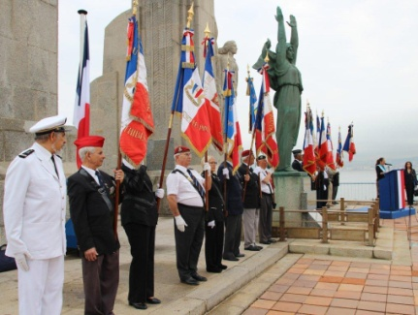
JEUDI 25 SEPTEMBRE 2014 A 10H 30
Monument d’Orient Corniche Kennedy MARSEILLE
HOMMAGE AUX HARKIS-SOLDATS DE LA France
ALLOCUTIONS ET DEPOTS DE GERBES
Présence des autorités officielles et Anciens Combattants

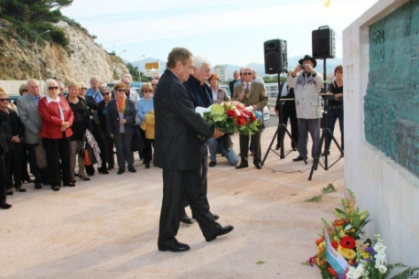
SAMEDI 1er NOVEMBRE 2014 A 10H30 TOUSSAINT
HOMMAGE A NOS DEFUNTS
MONUMENT DE L’HELICE- Corniche Kennedy MARSEILLE
ALLOCUTIONS ET DEPOTS DE GERBES en présence des élus, anciens combattants et porte drapeaux

SAMEDI 25 OCTOBRE 2014 A 16 HEURES

Maison du Trioulet-36 Av Aviateur Lebrix 13009 MARSEILLE

COMPTE-RENDUS ET PROJECTIONS DES ACTIVITES 2013/2014
Les convocations, ordre du jour et pouvoirs seront envoyés séparément aux adhérents a jour de cotisation.
Les pouvoirs dument remplis devront nous parvenir avant le 15 Octobre 2014
Les nouvelles candidatures au conseil d’administration se manifesteront au siège avant le 10 Octobre 2014.
Les cotisations pour l’année 2014/2015 sont enregistrées a compter de l’Assemblée générale.
Nous comptons sur votre participation nombreuse Un apéritif clôturera l’Assemblée

Où NOUS CONTACTER

ADRESSE : A.N.R.O. Cité des Rapatriés
496, rue Paradis 13008 Marseille
Téléphone 04.91.77.72.58 ou 04.88.86.34.75
PERMANENCES
MARSEILLE Au siège tous les Mardis de 14h à18 h
SAUSSET LES PINS Maison des permanences (face à la mairie)
1er et 3eme Mercredi du mois de 15 h à 18 h

RENSEIGNEMENTS ET INSCRIPTIONS

MARSEILLE
SOLER MARIE JEANNE 06.12.19.48.72.
SORRENTINO JEANNINE 06.15.77.91.30. ou 04.91.93.66.63.
TOUBOUL JO 04.91.02.22.07 où 06.66.75.71.34
SAUSSET LES PINS MARIE POLICHETTI 04.42.45.26.23 ou 06.20.98.35.46

